新进全职博士后助理研究员任职资格申报系统操作指南
一、全职博士后申报操作流程
第一步：登录“河海大学信息门户”
网址：my.hhu.edu.cn/portal-web/html/index.html?t=1630814602636
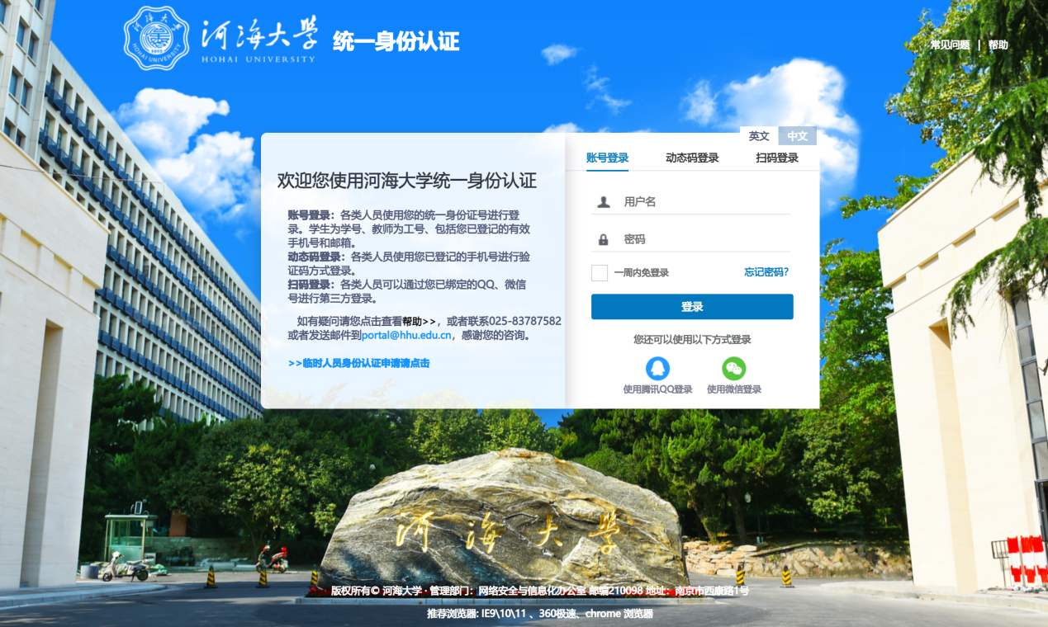
第二步：进入“人事系统”
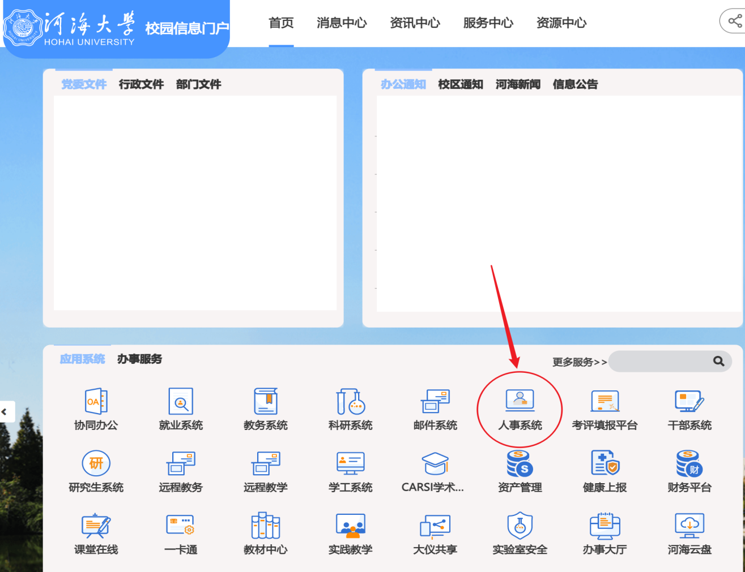

第三步：进入人事系统主页面，点击“博士后管理”
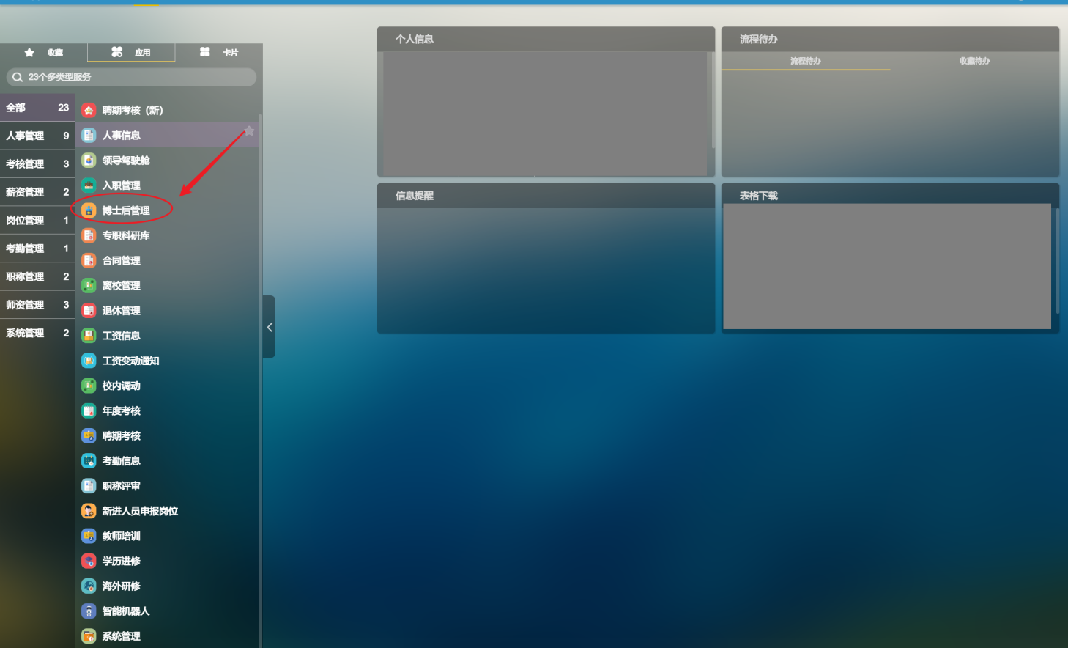
如暂未完成入职报到相关手续，点击“入职管理”
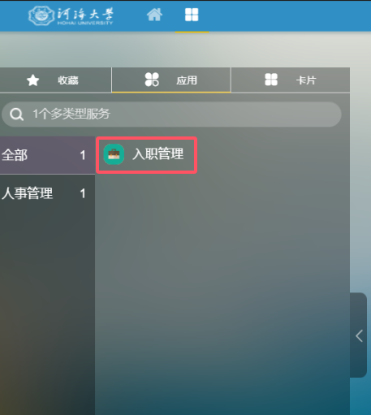
第四步：点击“职称申请”
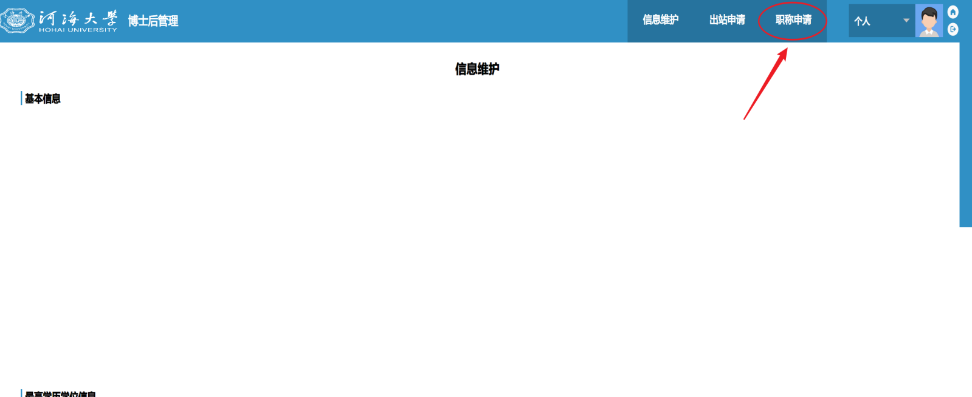
如暂未完成入职报到相关手续，点击“入职填写”中“职称申请”
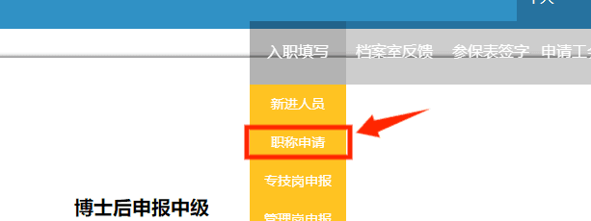
第五步：点击“新增”，进入申报信息填写页面；
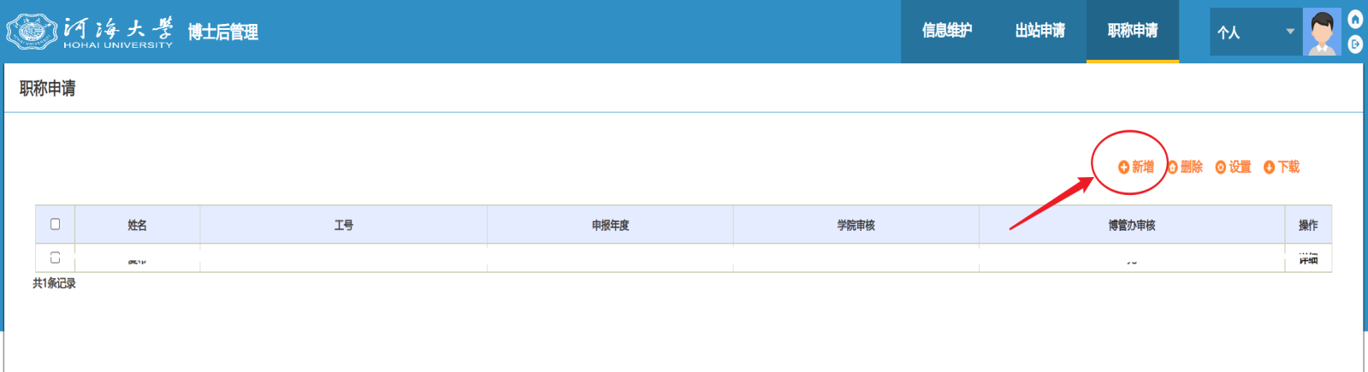
第六步：请在信息填写过程中及时点击“保存”按钮，填写完成后请点击“提交”，弹窗用手机扫码进行电子签名，签名完成后点击二维码右上角“叉号”即可刷新，在此页面也可查看学院的审核意见。
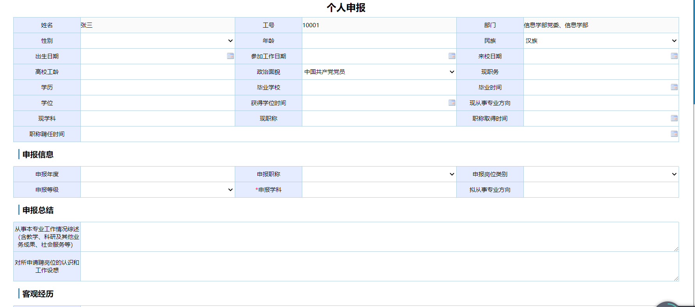

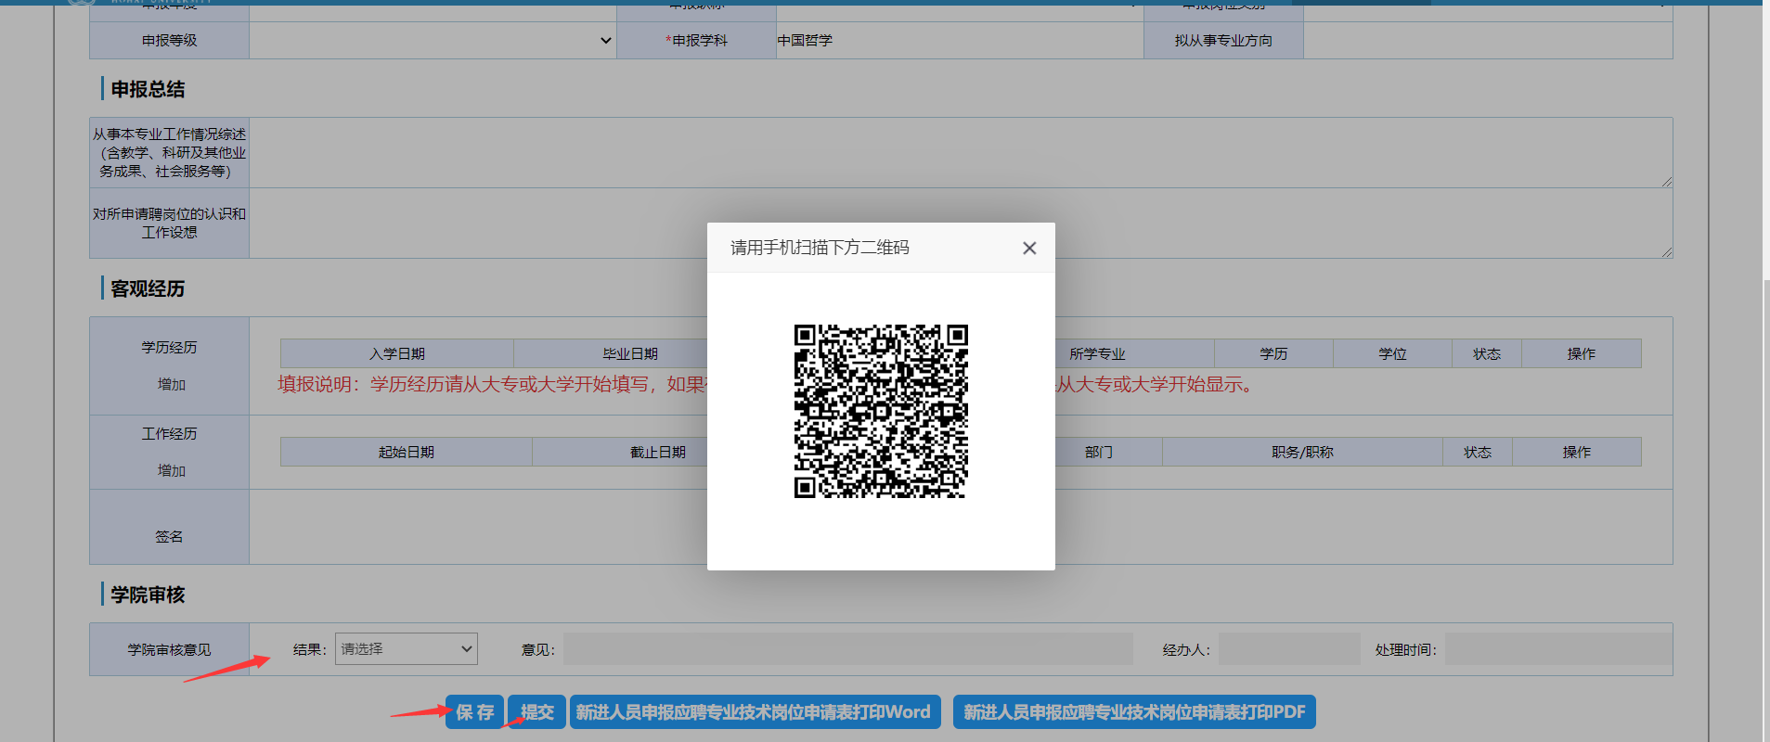

二、学院审核操作流程
第一步：登录“河海大学信息门户”
网址：my.hhu.edu.cn/portal-web/html/index.html?t=1630814602636
第二步：进入“人事系统”

第三步：进入人事系统主页面，点击“博士后管理”
第四步：进入“二级单位”管理端
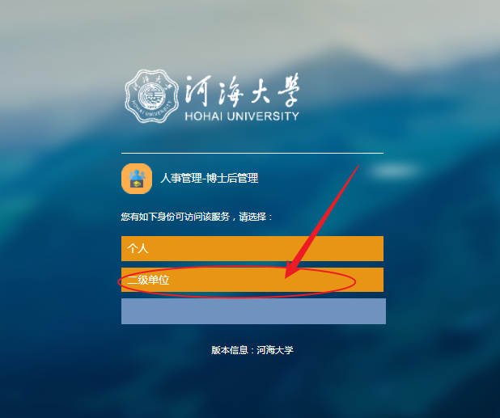

第五步：点击右上角“职称管理”—“审核”
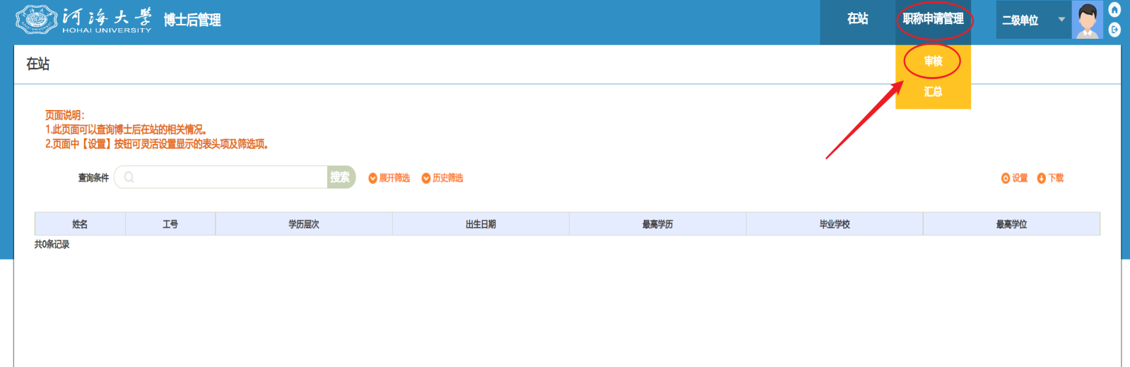

第六步：点击“详细”，进入个人审核页面
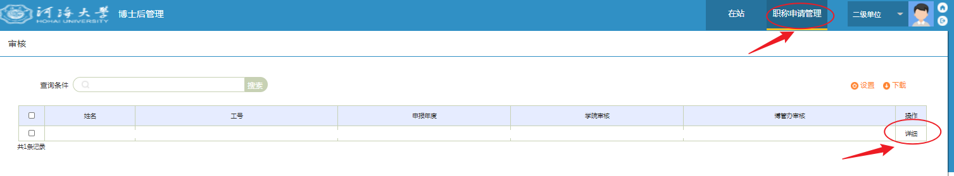

第七步：填写“申请人思想政治表现考核意见”
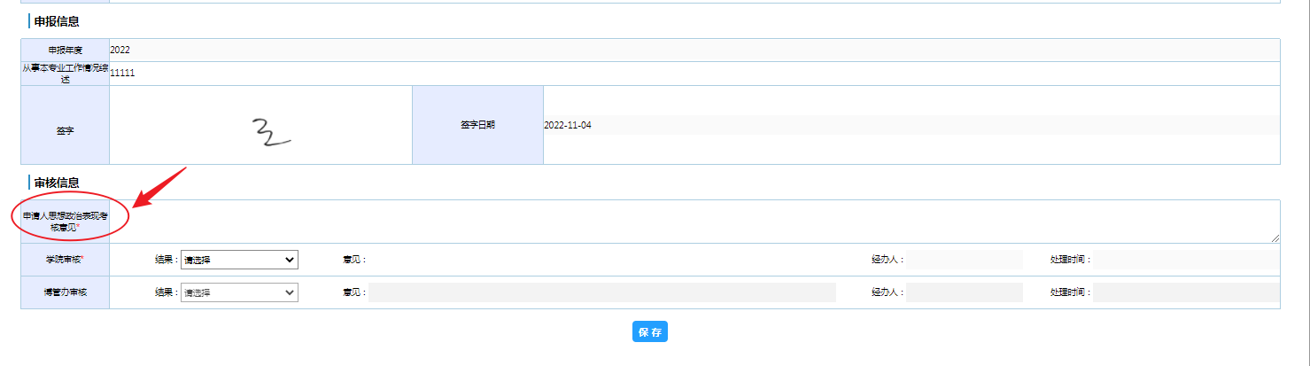

第八步：①填写“审核意见”，②选择“审核结果”，③点击“保存”，完成审核
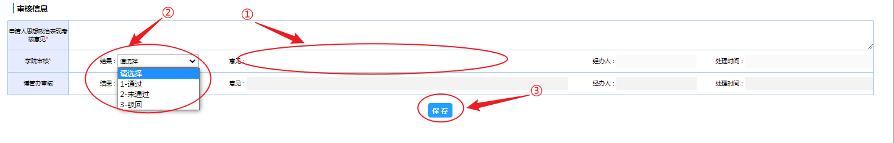

第九步：在“职称管理”—“汇总页面”，点击“批量下载”可下载审核通过的人员申请书电子版。点击“下载”按钮可下载申报人员汇总表格
